Ve středu 24. 10. 2018 proběhne na naší škole projekt s názvem:



"Medová snídaně"

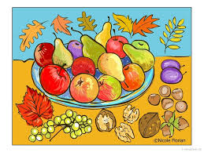**Program:**

* Zábavně-naučná přednáška
* Seznámení dětí s procesem vzniku medu.
* Zdravá snídaně – chléb s máslem a medem
* Seznámení se zdravou výživou
* Vyučování s motivací zdravého životního stylu

**Pomůcky:** Žáci si na tento den donesou různé druhy ovoce a zeleniny.